Урок 8 (восьмой урок)
Лексическая тема: – Город. Музеи. Памятники.
Фонетика: – Произношение сочетаний -ого- [ово], -его-[ево].
Грамматика: – Употребление предлогов с падежами.
– Употребление Д.п. в значении принадлежности (памятник
кому?).
– Употребление кратких причастий в составе сказуемого.
– Превосходная степень прилагательных .
– Употребление наречий, которые обозначают место
нахождения.
– Сложноподчинённые предложения.
Читайте.
– Семеро одного не ждут.
– За одного битого двух небитых дают.
– Сытый голодного не понимает.
– Лежачего не бьют.
Говорите.

Сегодня Наташа пригласила Марию
и Александра на прогулку по
городу.
– Александр, Мария, какие у вас
планы на сегодня?
– У нас закончились украинские деньги, и мы хотим поменять евро на гривны.
– В таком случае я предлагаю вам совместить приятное с полезным. Я приглашаю вас на прогулку. А когда мы будем гулять, мы сможем поменять деньги в банке.
– Очень хорошо. Мы с удовольствием пойдём гулять!– Встретимся в 10 часов около гостиницы.
– До встречи!
Запомните.

– Какие у вас планы на сегодня?
– Я предлагаю вам совместить приятное с полезным.
– Я приглашаю вас на прогулку.
– Встретимся в 10 часов около гостиницы.

около за
возле перед
после под + кем? чем?
для + кого? чего? над (Т.п. №5)
от (Р.п. №2) рядом с
до
из к + кому? чему?
без по (Д.п.№3)
вокруг
недалеко от через + кого? что? (В.п.№4)
Говорите.
– Здравствуй, Наташа!
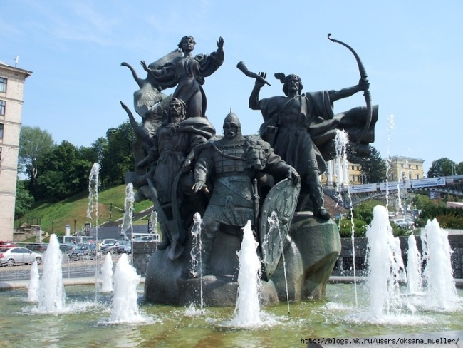
– Здравствуйте!
– Наташа, ты очень
пунктуальна – не опоздала ни на минуту.
– Спасибо за комплимент. Я всегда помню, что точность – вежливость королей.
– Куда мы пойдём?
– Я предлагаю начать с главной улицы Киева – с Крещатика. Это сердце Киева. Здесь всегда много людей. Я очень люблю площадь Независимости. Иногда её называют площадь фонтанов, потому что здесь большое количество фонтанов.
– А рядом с фонтанами много памятников.
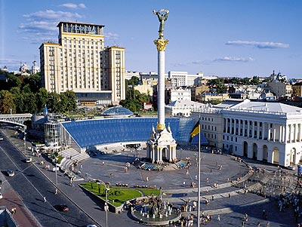
– Да, в Киеве очень много памятников. Это не только скульптуры, но и старинные церкви, монастыри, соборы.
– Киев – старый город?
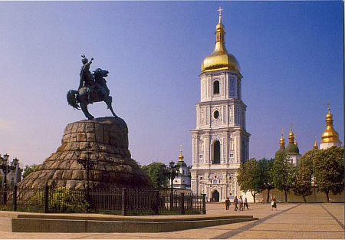
– Да, Киев очень старый город. Он был основан более 1500 (тысячи пятисот) лет назад. Это интересная история. Я расскажу вам её позже. А сейчас давайте поднимемся к Софийскому собору. Это один из древнейших памятников архитектуры. Его построил киевский князь Ярослав Мудрый и назвал в честь своей дочери Софией. В нём была создана первая библиотека.
– Как интересно! Кто на памятнике, который стоит посреди площади?
– Это памятник украинскому герою Богдану Хмельницкому. Слева от памятника стоит Софийский собор, а справа от него – Михайловский собор.
– А кому эти памятники?
– В центре памятник княгине Ольге, вокруг него памятники апостолу Андрею Первозванному и братьям Кириллу и Мефодию, которые создали русскую письменность.
– Но это современные памятники. А где старинные?
– О старинных памятниках мы поговорим около самого древнего памятника Киева – Золотых ворот. А потом спустимся к банку. Вы хотели поменять деньги?
– Да, хотели. Хорошо. Пошли к Золотым воротам.

Запомните.
Точность – вежливость королей.

– Кому этот памятник?
– Этот памятник украинскому герою.
– Киев был основан более 1500 лет назад.

памятник поэту Александру Пушкину + кому? чему? (Д.п. №3)

памятник герою Богдану Хмельницкому

Что делать? |  | Какой? Какая? Какое? Какие?
построить  создать  основать | -ть  -ть  -ть | + енн +ый, -ая,  + анн + ый, -ая  + анн + ый, -ая | построенный  созданный  основанный | был (будет) построен  был (будет) создан  был (будет) основан

Какой? |  | Какой?
старый  древний  красивый | -ый  -ий  -ый | + ейш + ий  +ейш + ий  +ейш + ий | старейший  древнейший  красивейший | самый старый  самый древний  самый красивый
высокий | -ий | +айш + ий | высочайший | самый высокий

Читайте.
Александр, Мария и Наташа пошли к Золотым воротам. Это
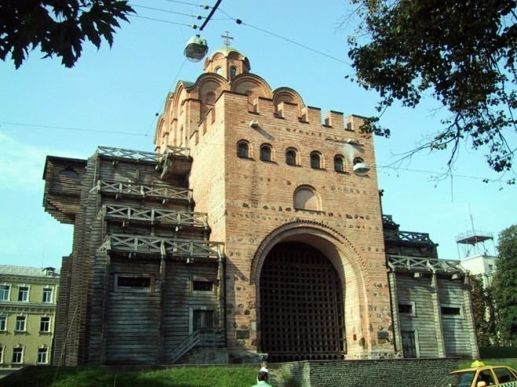
самый древний памятник
города. Раньше это были
главные ворота Киева. Через эти ворота в город приезжали все гости.
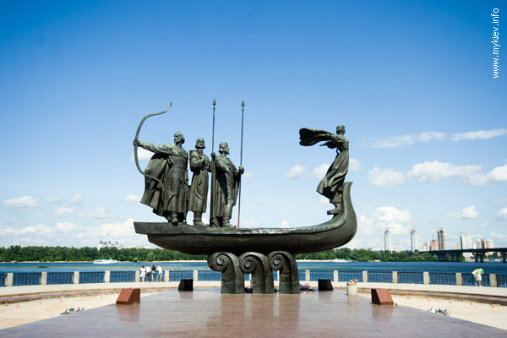
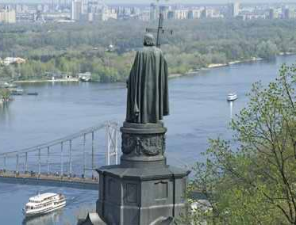
Здесь Наташа рассказала легенду о том, как был создан Киев. Его основали братья Кий, Щек, Хорив и их сестра Лыбедь. Они плыли на лодке по реке Днепр и увидели невысокие, но красивые зелёные горы. Братья решили здесь остановиться и построить дом. Так началось строительство города. Старшим среди братьев был Кий. Его именем и был назван город. Когда люди спрашивали, чей это город, им отвечали, что это город Киев. Именами двух младших братьев были названы две горы в Киеве – Щекавица и Хоревица, а имя сестры Лыбедь дали небольшой реке. Город рос, увеличивался, стал столицей первого славянского государства в Восточной Европе – Киевской Руси. Здесь в 988 году киевский князь Владимир принял христианство и крестил всю Киевскую Русь. Памятник князю Владимиру стоит на Подоле над Днепром. Это один из самых старых районов Киева.
Река Днепр разделяет Киев на две части – левый берег и правый берег. Берега соединяют красивые мосты. Но это уже современный Киев.

Говорите.
Александр, Мария и Наташа пошли в банк, чтобы поменять
деньги.
– Добрый день!
– Здравствуйте!
– Я хочу обменять евро на гривни. Какой у вас курс?
– Сегодня в нашем банке курс: 10 гривен 53 копейки за 1 евро. Вас устраивает?
– Да. Устраивает.
– Сколько евро вы хотите поменять?
– Я хочу поменять 100 евро.
– Пожалуйста, ваши гривни. Поставьте, пожалуйста, вашу подпись.
– Где?
– Вот здесь, справа внизу.
– Пожалуйста.
– Спасибо. До свидания.
– До свидания.

Запомните.

– Я хочу обменять евро на гривни.
– Какой у вас курс?
– Сегодня в нашем банке курс: 10 гривен за 1 евро.
– Сколько евро вы хотите обменять?

менять
обменять + кого? что? (В.п.№4) + на кого? что? (В.п.№4)
поменять

Какой? | Где? | Куда? | Откуда?
левый  правый  передний  задний  средний  верхний  нижний | слева  справа  впереди  сзади  посредине  вверху  внизу | влево  вправо  вперёд  назад  в средину  вверх  вниз | слева  справа  спереди  сзади  со средины  сверху  снизу

–Зачем вы пришли в банк?
– Чтобы поменять деньги.
– Почему вы опоздали?
– Потому что было много людей.

Зачем? = с какой целью? – чтоб …, чтобы …
Почему ? = по какой причине – потому что …
Читайте.
Александр, Мария и Наташа долго гуляют по Киеву. Им нравится
этот город. Жители
Киева любят свой
родной город и бережно относятся к прошлому. Они знают, что без прошлого нет будущего. В Киеве находится один из самых больших музеев о Великой Отечественной войне. Все гости Киева идут на этот мемориальный комплекс. Александр и Мария тоже поехали в этот музей.
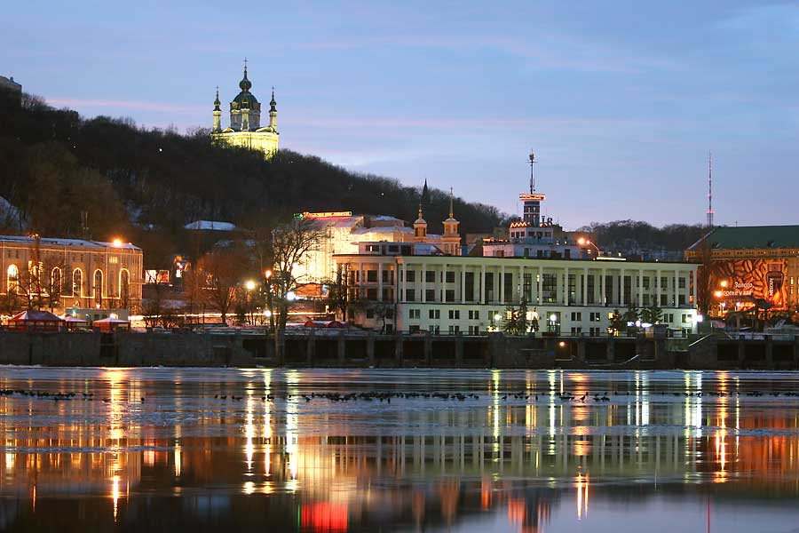
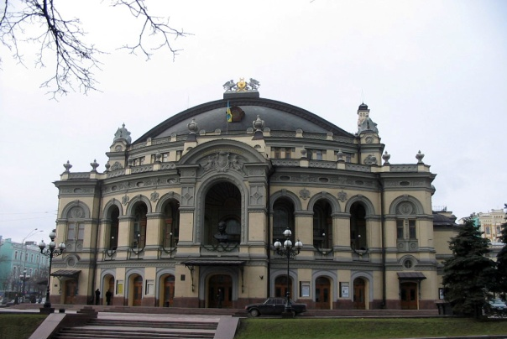
Когда Наташа с гостями проходили рядом с Театром оперы и балета, они купили билеты на спектакль. Он будет идти через несколько дней. Александр и Мария любят искусство и с удовольствием хотят увидеть национальную оперу «Запорожец за Дунаем».
Домой Наташа, Александр и Мария возвращались вечером. Огни города, который стоит над Днепром, отражаются в воде. Киев вечерний тоже очень красивый.
Гости Киева немного устали, но были счастливы. Сегодня они так много узнали о древнем и вечно юном городе и полюбили его. Они надеются, что ещё не один раз приедут сюда.
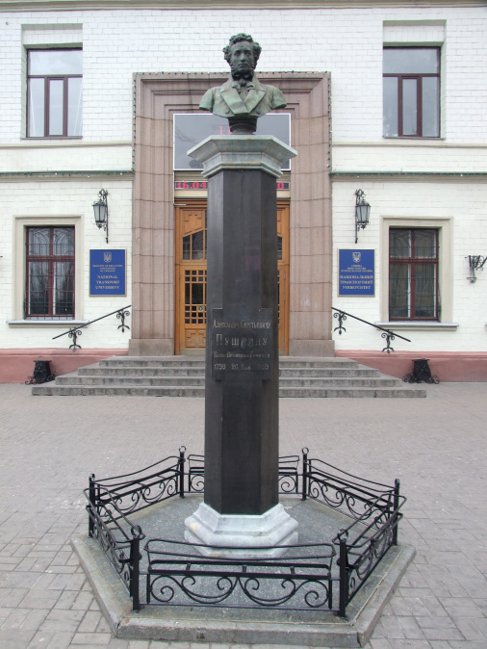
– Что это?
– Чей это памятник? (великий русский поэт Александр Пушкин)
– Какой это памятник?
– Где он находится?

Улыбнитесь.
Отец и сын вышли на высокую гору. Отец говорит:
– Посмотри, как красиво внизу!
– Зачем мы так долго шли вверх, если внизу так красиво?
* * *
– Почему вы так волнуетесь? – спрашивает на экзамене студента преподаватель. – Вы боитесь моих вопросов?
– Нет, я боюсь своих ответов.
* * *
– Мальчик, почему ты плачешь?
– Я заблудился.
– Ты знаешь свой адрес?
– Да. www@malchik. Ru

Упражнения
- Пишите. Модель: он – она – оно
фонтан гора сердце
Банк, план, мосты, библиотека, княгиня, князь, монастырь, ворота, сердца, легенда, берег, столица, адрес, имя, мост, части, церковь, сердце, скульптура, жители, герой, имена, скульптуры, христианство, фонтаны.

- Пишите. Модель: Памятник стоит около (музей). = Памятник стоит около музея.
Мы идём к (памятник). Туристы остановились перед (памятник). Они стояли возле (памятник). Библиотека стоит недалеко от (собор). Фонтаны находятся посреди ( площадь). Мы идём по (площадь). Цветы растут вокруг (музей).
Мост стоит над (река). Машина едет под (мост). Скульптура стоит перед (собор). Музей находится за (банк). Недалеко от (фонтан) стоит памятник.
Рядом с (церковь) стоят туристы. Друзья идут по (улица).

- Пишите. Модель: построить – построенный
-енный: подарить –, изучить –, увидеть –, разделить –, посмотреть –, получить – ;
- анный: сказать –, сделать –, написать –, назвать –, создать –, показать –, узнать –, продать –, основать –.

- Пишите. Модель: Эта гора самая высокая в мире (высочайший). = Эта гора высочайшая в мире.
Этот памятник самый древний в городе (древнейший). Эта улица самая современная в городе (современнейший). Мой подруга самая пунктуальная среди всех друзей (пунктуальнейший). Ваш дом самый уютный в городе (уютнейший). Эта книга самая интересная (интереснейший). В этом магазине самый свежий хлеб (свежайший). Моя сестра самая умная в школе (умнейший).

- Говорите.
– Почему вы приехали в Украину?
--------------------------
– Почему жители Киева бережно относятся к прошлому?
----------------------
– Почему Александр и Мария хотят вернуться в Киев?
--------------------------
– Зачем друзья пошли в банк?
----------------------------
– Затем вы пошли на экскурсию?
--------------------

Таблица №1
Р.п. №2 – кого? чего? |  | Д.п. №3 – кому? чему? |  | Т.п. №5 – кем? чем?
около  возле  после  для  от  до  из  без  вокруг  недалеко от | банка  музея  улицы  площади  реки | к  по | банку  музею  улице  площади  реке | за  перед  под  над  рядом с | банком  музеем  улицей  площадью  рекой

Таблица №2
Что делать? |  | Какой? Какая? Какое? Какие?
построить  создать  основать | -ть  -ть  -ть | + енн +ый, -ая,  + анн + ый, -ая  + анн + ый, -ая | построенный  созданный  основанный | был (будет) построен  был (будет) создан  был (будет) основан

Таблица №3
Какой? |  | Какой?
старый  древний  красивый | -ый  -ий  -ый | + ейш + ий  +ейш + ий  +ейш + ий | старейший  древнейший  красивейший | самый старый  самый древний  самый красивый
высокий | -ий | +айш + ий | высочайший | самый высокий

Таблица №4
Какой? | Где? | Куда? | Откуда?
левый  правый  передний  задний  средний  верхний  нижний | слева  справа  впереди  сзади  посредине  вверху  внизу | влево  вправо  вперёд  назад  в средину  вверх  вниз | слева  справа  спереди  сзади  со средины  сверху  снизу

Слова и выражения
Существительные:
памятник
план
банк
комплимент
точность
вежливость
король
главный
сердце
фонтан
количество
скульптура
церковь
монастырь
собор
князь
библиотека
герой
княгиня
письменность
ворота
легенда
гора
имя
столица
христианство
район
часть
берег
мост
курс
подпись
цель
причина
житель
огонь
адрес
Прилагательные:
сытый
голодный
приятный
полезный
пунктуальный
старинный
древний
современный
золотой
высокий
главный
славянский
родной
прошлое
будущее
Глаголы:
бить
понимать – понять
лежать
заканчиваться – закончиться
менять – поменять
предлагать – предложить
совмещать – совместить
подниматься – подняться
строить – построить
называть – назвать
создавать – создать
спускаться – спуститься
плыть
останавливаться – остановиться
спрашивать – спросить
отвечать – ответить
расти
принимать – принять
крестить
делить – разделить
соединять – соединить
ставить
относиться
возвращать – возвратить
стоять
находиться
отражаться
уставать – устать
знать
любить
надеяться
волноваться
бояться
плакать
заблудиться
Наречия:
сегодня
более
назад
посреди
слева
справа
внизу
вверху
сзади
впереди
бережно
Предлоги:
около
возле
после
вокруг
за
перед
под
над
рядом с
через
Союзы:
почему
зачем
потому что
чтобы
если
Выражения:
В таком случае
Совместить приятное с полезным
Назвать в честь
Восточная Европа
Вас устраивает?
Великая Отечественная война
Мемориальный комплекс
«Запорожец за Дунаем»

